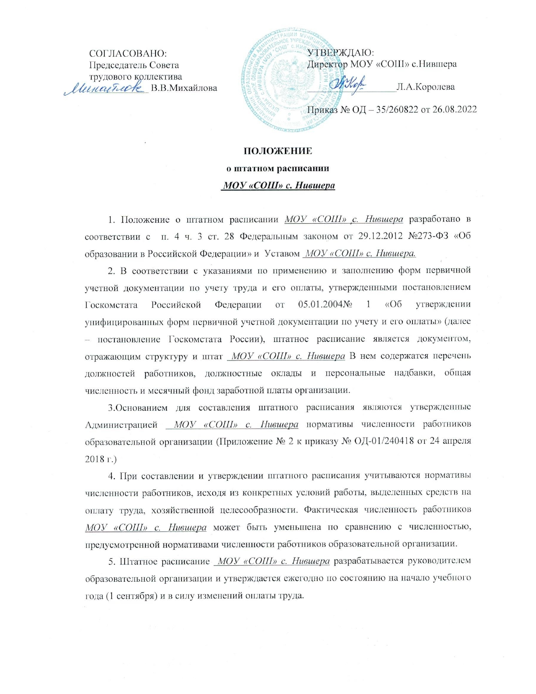
СОГЛАСОВАНО:
УТВЕРЖДАЮ:
Директор МОУ «СОШ» с.Нившера
__________________Л.А.Королева Приказ № ОД – 35/260822 от 26.08.2022

Председатель Совета
трудового коллектива
____________ В.В.Михайлова

ПОЛОЖЕНИЕ
о штатном расписании
МОУ «СОШ» с. Нившера

1. Положение о штатном расписании МОУ «СОШ» с. Нившера разработано в соответствии с п. 4 ч. 3 ст. 28 Федеральным законом от 29.12.2012 №273-ФЗ «Об образовании в Российской Федерации» и Уставом МОУ «СОШ» с. Нившера.
2. В соответствии с указаниями по применению и заполнению форм первичной учетной документации по учету труда и его оплаты, утвержденными постановлением Госкомстата Российской Федерации от 05.01.2004№ 1 «Об утверждении унифицированных форм первичной учетной документации по учету и его оплаты» (далее – постановление Госкомстата России), штатное расписание является документом, отражающим структуру и штат МОУ «СОШ» с. Нившера В нем содержатся перечень должностей работников, должностные оклады и персональные надбавки, общая численность и месячный фонд заработной платы организации.
3.Основанием для составления штатного расписания являются утвержденные Администрацией МОУ «СОШ» с. Нившера нормативы численности работников образовательной организации (Приложение № 2 к приказу № ОД-01/240418 от 24 апреля 2018 г.)
4. При составлении и утверждении штатного расписания учитываются нормативы численности работников, исходя из конкретных условий работы, выделенных средств на оплату труда, хозяйственной целесообразности. Фактическая численность работников МОУ «СОШ» с. Нившера может быть уменьшена по сравнению с численностью, предусмотренной нормативами численности работников образовательной организации.
5. Штатное расписание МОУ «СОШ» с. Нившера разрабатывается руководителем образовательной организации и утверждается ежегодно по состоянию на начало учебного года (1 сентября) и в силу изменений оплаты труда.
6. Утверждение штатного расписания производится в целях определения численности работников образовательной организации и определения размеров их должностных окладов.
7. Штатное расписание составляется по прилагаемой форме в соответствии с постановлением Госкомстата России (Приложение 2).
8. Расчет штатной численности и составление штатного расписания производится по соответствующим группам персонала в зависимости от характера и содержания их труда (административный персонал, педагогический персонал, учебно-вспомогательный и обслуживающий персонал).
9. Руководитель МОУ «СОШ» с. Нившера, руководствуясь нормативами численности работников образовательной организации в пределах бюджетных ассигнований на оплату труда, самостоятельно определяет количество штатных единиц по каждой группе персонала с учетом местных условий функционирования организации.
10. Должностные оклады и надбавки работникам устанавливаются в соответствии с действующей системой оплаты труда МОУ «СОШ» с. Нившера, установленной локальными нормативными актами в соответствии с федеральными законами и иными нормативными актами Российской Федерации, законами и иными нормативными правовыми актами Республики Коми и нормативными правовыми актами Управления образования администрации муниципального образования муниципального района «Корткеросский».
11. Штатное расписание представляется руководителем МОУ «СОШ» с. Нившера в Управление образования администрации муниципального образования муниципального района «Корткеросский» в срок до 1 октября текущего года для проверки соответствия нормативов численности и должностных окладов работников и согласования. К штатному расписанию прилагается пояснительная записка, в которой указывается перечень исходных показателей, на основании которых производилось определение численности работников образовательной организации.
12. Изменения в штатное расписание вносятся в порядке, предусмотренном настоящим Положением.
13. При изменении в течение года установленных объемов работ (объемных показателей), исходя из которых было утверждено штатное расписание, руководитель МОУ «СОШ» с. Нившера обязан в течение 10 рабочих дней пересмотреть ранее утвержденное штатное расписание и представить в Управление образования администрации муниципального образования муниципального района «Корткеросский» на проверку изменения в штатном расписании. Таким же образом вносятся изменения, касающиеся численности и наименований должностей работников, увеличения в течение года (индексации) размеров должностных окладов (окладов) работников.
14. Одновременно с предоставленными изменениями в действующее штатное расписание руководитель МОУ «СОШ» с. Нившера представляет финансово-экономическое обоснование на вносимые изменения.
15. Вносимые в штатное расписание изменения утверждаются приказом Руководителя МОУ «СОШ» с. Нившера. Если штатное расписание утверждается в новой редакции, то в приказе указывается, что ранее действовавшее штатное расписание признано утратившим силу.
16. В соответствии с Перечнем типовых управленческих архивных документов, образующихся в процессе деятельности государственных органов, органов местного самоуправления и организаций, с указанием сроков хранения, утвержденные штатные расписания и изменения к ним хранятся в образовательной организации постоянно.

